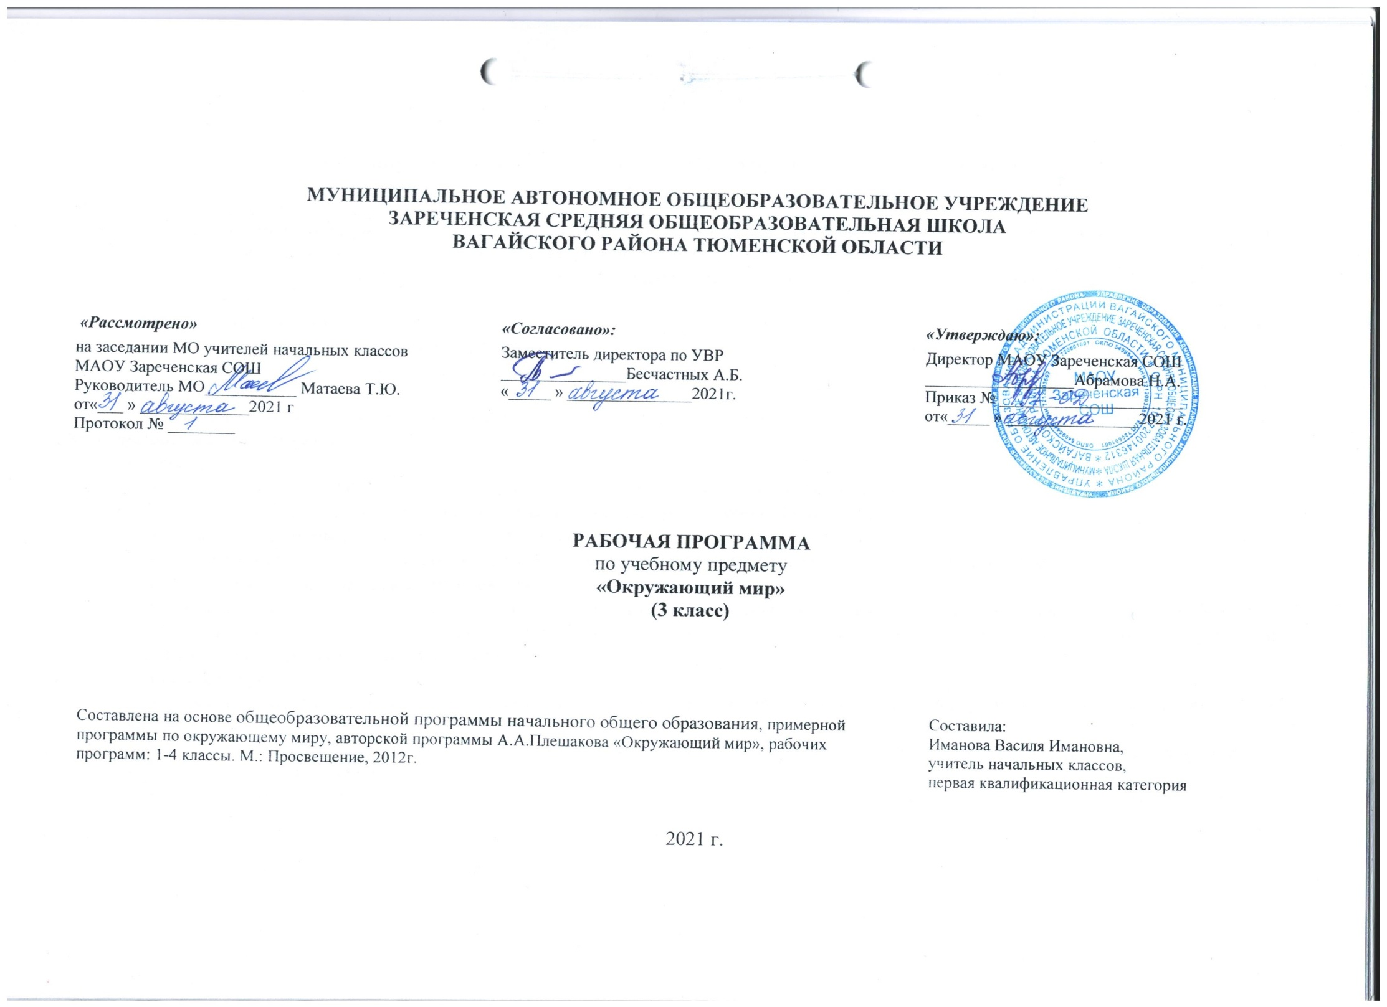
1.Планируемые результаты освоения учебного предмета «Окружающий мир».
Личностные результаты:
- оценивание жизненных ситуации (поступков людей) с точки зрения общепринятых норм и ценностей: в предложенных ситуациях отмечать конкретные поступки, которые можно оценить как хорошие или плохие;
- умение объяснять с позиции общечеловеческих нравственных ценностей, почему конкретные простые поступки можно оценить как хорошие или плохие;
- умение самостоятельно определять и высказывать самые простые общие для всех людей правила поведения (основы общечеловеческих нравственных ценностей);
- способность в предложенных ситуациях, опираясь на общие для всех простые правила поведения, делать выбор, какой поступок совершить;
- анализ собственного отношения к миру природы и поведения в нем; оценка поступков других людей в природе.
Метапредметные результаты:
Регулятивные:
- самостоятельное формулирование цели урока после предварительного обсуждения;
- умение совместно с учителем обнаруживать и формулировать учебную проблему;
- умение планировать учебную деятельность на уроке;
- умение высказывать свою версию, пытаться предлагать способ её проверки (на основе заданий в учебнике);
- составление плана решения проблемы (задачи) совместно с учителем;
- умение в ходе работы по плану сверять свои действия с целью и, при необходимости, исправлять ошибки с помощью учителя;
- умение в диалоге с учителем вырабатывать критерии оценки и определять степень успешности выполнения своей работы и работы всех, исходя из имеющихся критериев.
Познавательные:
- умение ориентироваться в своей системе знаний: самостоятельно предполагать, какая информация нужна для решения учебной задачи;
- умение отбирать необходимые для решения учебной задачи источники информации среди предложенных учителем словарей, энциклопедий, справочников;
- умение добывать новые знания: извлекать информацию, представленную в разных формах (текст, таблица, схема, иллюстрация и др.);
- умение перерабатывать полученную информацию:
- сравнивать и группировать факты и явления; определять причины явлений, событий;
- делать выводы на основе обобщения знаний;
- умение преобразовывать информацию из одной формы в другую:
- составлять простой план учебно-научного текста;
- представлять информацию в виде текста, таблицы, схемы.
Коммуникативные:
- умение донести свою позицию до других: оформлять свою мысль в устной и письменной речи с учётом своих учебных и жизненных речевых ситуаций;
- умение доносить свою позицию до других: высказывать свою точку зрения и пытаться её обосновать, приводя аргументы;
- умение слушать других, пытаться принимать другую точку зрения, быть готовым изменить свою точку зрения;
- умение читать вслух и про себя тексты учебников и при этом:
- вести «диалог с автором» (прогнозировать будущее чтение; ставить вопросы к тексту и искать ответы; проверять себя);
- отделять новое от известного;
- выделять главное;
- составлять план;
- умение договариваться с людьми, выполняя различные роли в группе, сотрудничать в совместном решении проблемы (задачи);
- умение уважительно относиться к позиции другого, пытаться договариваться.
Предметные результаты:
- человек — часть природы и общества;
- тела и вещества, твердые вещества, жидкости и газы; основные свойства воздуха и воды, круговорот воды в природе;
- основные группы живого (растения, животные, грибы, бактерии); группы растений (водоросли, мхи, папоротники, хвойные, цветковые); группы животных (насекомые, рыбы, земноводные, пресмыкающиеся, птицы, звери); съедобные и несъедобные грибы;
- взаимосвязи между неживой и живой природой, внутри живой природы (между растениями и животными, между различными животными);
- взаимосвязи между природой и человеком (значение природы для человека, отрицательное и положительное воздействие людей на природу, меры по охране природы, правила личного поведения в природе;
- строение тела человека, основные системы органов и их роль в организме;
- правила гигиены; основы здорового образа жизни;
- правила безопасного поведения в быту и на улице, основные дорожные знаки; правила противопожарной безопасности, основы экологической безопасности;
- потребности людей; товары и услуги;
- роль природных богатств в экономике; основные отрасли сельского хозяйства и промышленности; роль денег в экономике, основы семейного бюджета;
- некоторые города России, их главные достопримечательности; страны, граничащие с Россией (с опорой на карту); страны зарубежной Европы, их столицы (с опорой на карту);
- распознавание природных объектов с помощью атласа-определителя; различение наиболее распространенных в данной местности растения, животных, съедобных и несъедобных грибов;
- проведение наблюдений природных тел и явлений, простейших опытов и практических работ, фиксирование их результатов;
- объяснение в пределах требований программы взаимосвязей в природе и между природой и человеком;
- выполнение правил личного поведения в природе, обоснование их необходимости; выполнение посильной работы по охране природы;
- выполнение правил личной гигиены и безопасности, оказание первой помощи при небольших повреждениях кожи; обращение с бытовым фильтром для очистки воды;
- владение элементарными приемами чтения карты;
- умение приводить примеры городов России, стран — соседей России, стран зарубежной Европы и их столиц.

2.Содержание учебного предмета «Окружающий мир».

Как устроен мир
Природа, ее разнообразие. Растения, животные, грибы, бактерии - царства живой природы. Связи в природе (между неживой и живой природой, растениями и животными и т. д.). Роль природы в жизни людей.
Человек - часть природы, разумное существо. Внутренний мир человека. Восприятие, память, мышление, воображение - ступеньки познания человеком окружающего мира.
Общество. Семья, народ, государство - части общества. Человек- часть общества. Человечество.
Мир глазами эколога. Что такое окружающая среда. Экология-наука о связях между живыми существами и окружающей их средой. Роль экологии в сохранении природного дома человечества. Воздействие людей на природу (отрицательное и положительное). Меры по охране природы.
Эта удивительная природа
Тела, вещества, частицы. Разнообразие веществ. Твердые вещества, жидкости и газы.
Воздух, его состав и свойства. Значение воздуха для живых организмов. Источники загрязнения воздуха. Охрана воздуха от загрязнений.
Вода, ее свойства. Три состояния воды. Круговорот воды в природе. Значение воды для живых организмов. Источники загрязнения воды. Охрана воды от загрязнений. Экономия воды в быту.
Разрушение твердых пород в природе. Почва, ее состав. Живые существа почвы. Представление об образовании почвы и роли организмов в этом процессе. Значение почвы для живых организмов. Разрушение почвы в результате непродуманной хозяйственной деятельности людей. Охрана почвы.
Растения, их разнообразие. Группы растений (водоросли, мхи, папоротники, хвойные, цветковые), виды растений. Дыхание и питание растений. Размножение и развитие растений. Роль растений в природе и жизни человека. Влияние человека на растительный мир. Растения из Красной книги России. Охрана растений.
Животные, их разнообразие. Группы животных (насекомые, рыбы, земноводные, пресмыкающиеся, птицы, звери и др.).
Растительноядные, насекомоядные, хищные, всеядные животные. Цепи питания. Сеть питания и экологическая пирамида. Размножение и развитие животных. Роль животных в природе и жизни человека. Влияние человека на животный мир. Животные из Красной книги России. Охрана животных.
Грибы, их разнообразие и строение (на примере шляпочных грибов). Роль грибов в природе и жизни человека. Съедобные и несъедобные грибы. Влияние человека на мир грибов. Грибы из Красной книги России. Охрана грибов.
Представление о круговороте жизни и его звеньях (организмы-производители, организмы-потребители, организмы-разрушители). Роль почвы в круговороте жизни.
Практические работы: «Обнаружение крахмала в продуктах питания», «Исследование свойств воды», «Исследование состава почвы».
Мы и наше здоровье
Организм человека. Органы и системы органов.
Нервная система, ее роль в организме человека. Органы чувств (зрение, слух, обоняние, вкус, осязание), их значение и гигиена.
Кожа, ее значение и гигиена. Первая помощь при небольших ранениях, ушибах, ожогах, обмораживании.
Опорно-двигательная система, ее роль в организме. Осанка. Значение физического труда и физкультуры для развития скелета и укрепления мышц.
Питательные вещества: белки, жиры, углеводы, витамины. Пищеварительная система, ее роль в организме. Гигиена питания.
Дыхательная и кровеносная системы, их роль в организме.
Закаливание воздухом, водой, солнцем. Инфекционные болезни и способы их предупреждения. Здоровый образ жизни. Табак, алкоголь, наркотики - враги здоровья.
Практические работы: «Измерение роста и массы тела человека», «Определение наличия питательных веществ в продуктах», «Измерение пульса при разной нагрузке».
Наша безопасность
Как действовать при возникновении пожара в квартире (доме), при аварии водопровода, утечке газа.
Правила безопасного поведения пешехода на улице. Безопасность при езде на велосипеде, автомобиле, в общественном транспорте. Дорожные знаки, их роль в обеспечении безопасного движения. Основные группы дорожных знаков: предупреждающие, запрещающие, предписывающие, информационно-указательные, знаки сервиса.
Опасные места в квартире, доме и его окрестностях: балкон, подоконник, лифт, стройплощадка, трансформаторная будка, пустырь, проходной двор, парк, лес и др. Лед на улице, водоеме - источник опасности. Правила поведения в опасных местах. Гроза - опасное явление природы. Как вести себя во время грозы.
Ядовитые растения и грибы. Как избежать отравления растениями и грибами. Опасные животные: змеи и др. Правила безопасности при обращении с кошкой и собакой.
Экологическая безопасность. Как защититься от загрязненного воздуха и от загрязненной воды. Бытовой фильтр для очистки воды, его устройство и использование. Как защититься от продуктов питания, содержащих загрязняющие вещества.
Практическая работа:«Знакомство с устройством и работой бытового фильтра для очистки воды».
Чему учит экономика
Потребности людей. Какие потребности удовлетворяет экономика. Что такое товары и услуги. Природные богатства - основа экономики. Капитал и труд, их значение для производства товаров и услуг. Физический и умственный труд. Зависимость успеха труда от образования и здоровья людей.
Полезные ископаемые, их разнообразие, роль в экономике. Способы добычи полезных ископаемых. Охрана подземных богатств.
Растениеводство и животноводство - отрасли сельского хозяйства. Промышленность и ее основные отрасли: электроэнергетика, металлургия, машиностроение, легкая промышленность, пищевая промышленность и др.
Роль денег в экономике. Денежные единицы разных стран (рубль, доллар, евро). Заработная плата.
Государственный бюджет. Доходы и расходы бюджета. Налоги. На что государство тратит деньги.
Семейный бюджет. Доходы и расходы семьи.
Экологические последствия хозяйственной деятельности людей. Загрязнение моря нефтью как пример экологической катастрофы. Экологические прогнозы, их сущность и значение. Построение безопасной экономики — одна из важнейших задач общества в XXI веке.
Практические работы: «Исследование и описание сельскохозяйственного растения».
Путешествие по городам и странам
Города Золотого кольца России - слава и гордость всей страны. Их прошлое и настоящее, основные достопримечательности, охрана памятников истории и культуры.
Страны, граничащие с Россией, - наши ближайшие соседи.
Страны зарубежной Европы, их многообразие, расположение на карте, столицы, особенности природы, культуры, экономики, основные достопримечательности, знаменитые люди разных стран.
Знаменитые места мира: знакомство с выдающимися памятниками истории и культуры разных стран (например, Тадж-Махал в Индии, пирамиды в Египте и др.).
Бережное отношение к культурному наследию человечества - долг всего общества и каждого человека.

3.Тематическое планирование, в том числе с учётом рабочей программы воспитания с указанием количества часов, отводимых на освоение каждой темы.

№ урока | Тема урока | Количество часов
 | Как устроен мир | 7 часов
1. | Природа. Ценность природы для людей. | 1
2. | Человек. | 1
3. | Наши проекты "Богатства, отданные людям". | 1
4. | Общество. | 1
5. | Что такое экология. | 1
6. | Природа и опасности! Охрана природы. | 1
7. | Обобщение знаний по теме "Как устроен мир". Проверочная работа. | 1
 | Эта удивительная природа | 19 часов
8. | Тела, вещества, частицы. | 1
9. | Разнообразие веществ. | 1
10. | Воздух и его охрана. Практическая работа | 1
11. | Вода. Практическая работа. Тест. | 1
12. | Превращение и круговорот воды. Практическая работа. | 1
13. | Берегите воду! | 1
14. | Что такое почва. Практическая работа. | 1
15. | Разнообразие растений. | 1
16. | Солнце, растения и мы с вами. | 1
17. | Размножение и развитие растений. | 1
18. | Охрана растений. | 1
19. | Разнообразие животных. Практическая работа. | 1
20. | Кто что ест. | 1
21. | Наши проекты "Разнообразие природыродного края" | 1
22. | Размножение и развитие животных. | 1
23. | Охрана животных. | 1
24. | В царстве грибов. | 1
25. | Великий круговорот жизни. | 1
26. | Обобщение знаний по теме "Эта удивительная природа". Проверочная работа. | 1
 | Мы и наше здоровье | 10 часов
27. | Организм человека. Практическая работа. | 1
28. | Органы чувств. | 1
29. | Надёжная защита организма. | 1
30. | Опора тела и движения. | 1
31. | Наше питание. Практическая работа. | 1
32. | Наши проекты "Школа кулинаров". | 1
33. | Дыхание и кровообращение. | 1
34. | Умей предупреждать болезни. | 1
35. | Здоровый образ жизни. | 1
36. | Обобщение знаний по теме "Мы и наше здоровье". Проверочная работа. | 1
 | Наша безопасность | 8 часов
37. | Огонь, вода и газ. | 1
38. | Чтобы путь был счастливым. | 1
39. | Дорожные знаки. | 1
40. | Наши проекты: "Кто нас защищает" | 1
41. | Опасные места. Тест. | 1
42. | Природа и наша безопасность. | 1
43. | Экологическая безопасность. | 1
44. | Обобщение знаний по теме "Наша безопасность". Проверочная работа. | 1
 | Чему учит экономика | 12 часов
45. | Для чего нужна экономика. | 1
46. | Природные богатства и труд людей - основа экономики. | 1
47. | Полезные ископаемые. Тест. | 1
48. | Растениеводство. | 1
49. | Животноводство. Тест. | 1
50. | Какая бывает промышленность. | 1
51. | Наши проекты: "Экономика родного края". | 1
52. | Что такое деньги. | 1
53. | Государственный бюджет. | 1
54. | Семейный бюджет. | 1
55. | Экономика и экология. | 1
56. | Обобщение знаний по теме: "Чему учит экономика". Проверочная работа. | 1
 | Путешествие по городам и странам | 12 часов
57. | Золотое кольцо России. | 1
58. | Золотое кольцо России. | 1
59. | Золотое кольцо России. Тест. | 1
60. | Наши проекты: "Музей путешествий". | 1
61. | Наши ближайшие соседи. | 1
62. | На севере Европы. | 1
63. | Что такое Бенилюкс. | 1
64. | В центре Европы. | 1
65. | По Франции и Великобритании. | 1
66. | На юге Европы. | 1
67. | По знаменитым местам мира. | 1
68. | Обобщение знаний по теме "Путешествие по городам и странам". Проверочная работа. | 1
Итого: |  | 68 часов

Приложение к рабочей программе
№ урока | Тема урока | Количество часов | Дата проведения
 |  |  | по плану | по факту
 | Как устроен мир | 7 часов
1. | Природа. Ценность природы для людей. | 1 | 02.09
2. | Человек. | 1 | 03.09
3. | Наши проекты "Богатства, отданные людям". | 1 | 09.09
4. | Общество. | 1 | 10.09
5. | Что такое экология. | 1 | 16.09
6. | Природа и опасности! Охрана природы. | 1 | 17.09
7. | Обобщение знаний по теме "Как устроен мир". Проверочная работа. | 1 | 23.09
 | Эта удивительная природа | 19 часов
8. | Тела, вещества, частицы. | 1 | 24.09
9. | Разнообразие веществ. | 1 | 30.09
10. | Воздух и его охрана. Практическая работа | 1 | 01.10
11. | Вода. Практическая работа. Тест. | 1 | 07.10
12. | Превращение и круговорот воды. Практическая работа. | 1 | 08.10
13. | Берегите воду! | 1 | 14.10
14. | Что такое почва. Практическая работа. | 1 | 15.10
15. | Разнообразие растений. | 1 | 21.10
16. | Солнце, растения и мы с вами. | 1 | 22.10
17. | Размножение и развитие растений. | 1 | 11.11 | 18.11
18. | Охрана растений. | 1 | 12.11 | 18.11
19. | Разнообразие животных. Практическая работа.(РПВ) Урок-игра | 1 | 18.11 | 19.11
20. | Кто что ест. | 1 | 19.11 | 19.11
21. | Наши проекты "Разнообразие природы родного края" | 1 | 25.11
22. | Размножение и развитие животных. | 1 | 26.11
23. | Охрана животных. | 1 | 02.12
24. | В царстве грибов. (РПВ) (И) Интегрированный урок с окружающим миром №24. | 1 | 03.12
25. | Великий круговорот жизни. | 1 | 09.12
26. | Обобщение знаний по теме "Эта удивительная природа". Проверочная работа. | 1 | 10.12
 | Мы и наше здоровье | 10 часов
27. | Организм человека. Практическая работа. | 1 | 16.12
28. | Органы чувств. | 1 | 17.12
29. | Надёжная защита организма. | 1 | 23.12
30. | Опора тела и движения. | 1 | 24.12
31. | Наше питание. Практическая работа. | 1 | 30.12
32. | Наши проекты "Школа кулинаров". | 1 | 13.01
33. | Дыхание и кровообращение. | 1 | 14.01
34. | Умей предупреждать болезни. | 1 | 20.01
35. | Здоровый образ жизни. | 1 | 21.01
36. | Обобщение знаний по теме "Мы и наше здоровье". Проверочная работа. | 1 | 27.01
 | Наша безопасность | 8 часов
37. | Огонь, вода и газ. | 1 | 28.01
38. | Чтобы путь был счастливым. | 1 | 03.02
39. | Дорожные знаки. | 1 | 04.02
40. | Наши проекты: "Кто нас защищает" | 1 | 10.02
41. | Опасные места. Тест. | 1 | 11.02
42. | Природа и наша безопасность. | 1 | 17.02
43. | Экологическая безопасность. | 1 | 18.02
44. | Обобщение знаний по теме "Наша безопасность". Проверочная работа. | 1 | 24.02
 | Чему учит экономика | 12 часов
45. | Для чего нужна экономика. | 1 | 25.02
46. | Природные богатства и труд людей - основа экономики. | 1 | 03.03
47. | Полезные ископаемые. Тест. | 1 | 04.03
48. | Растениеводство. | 1 | 10.03
49. | Животноводство. Тест. | 1 | 11.03
50. | Какая бывает промышленность. | 1 | 17.03
51. | Наши проекты: "Экономика родного края". | 1 | 18.03
52. | Что такое деньги. | 1 | 24.03
53. | Государственный бюджет. | 1 | 25.03
54. | Семейный бюджет. | 1 | 07.04
55. | Экономика и экология. | 1 | 08.04
56. | Обобщение знаний по теме: "Чему учит экономика". Проверочная работа. | 1 | 14.04
 | Путешествие по городам и странам | 12 часов
57. | Золотое кольцо России. | 1 | 15.04
58. | Золотое кольцо России. | 1 | 21.04
59. | Золотое кольцо России. Тест. | 1 | 22.04
60. | Наши проекты: "Музей путешествий". | 1 | 28.04
61. | Наши ближайшие соседи. | 1 | 29.04
62. | На севере Европы. | 1 | 05.05
63. | Что такое Бенилюкс. | 1 | 06.05
64. | В центре Европы. | 1 | 12.05
65. | По Франции и Великобритании. | 1 | 13.05
66. | На юге Европы. | 1 | 19.05
67. | По знаменитым местам мира. | 1 | 20.05
68. | Обобщение знаний по теме "Путешествие по городам и странам". Проверочная работа. | 1 | 26.05
Итого: |  | 68 часов

